Виноградненский отдел МБУК ВР «МЦБ» им. М.В. Наумова

«В дружбе единство»
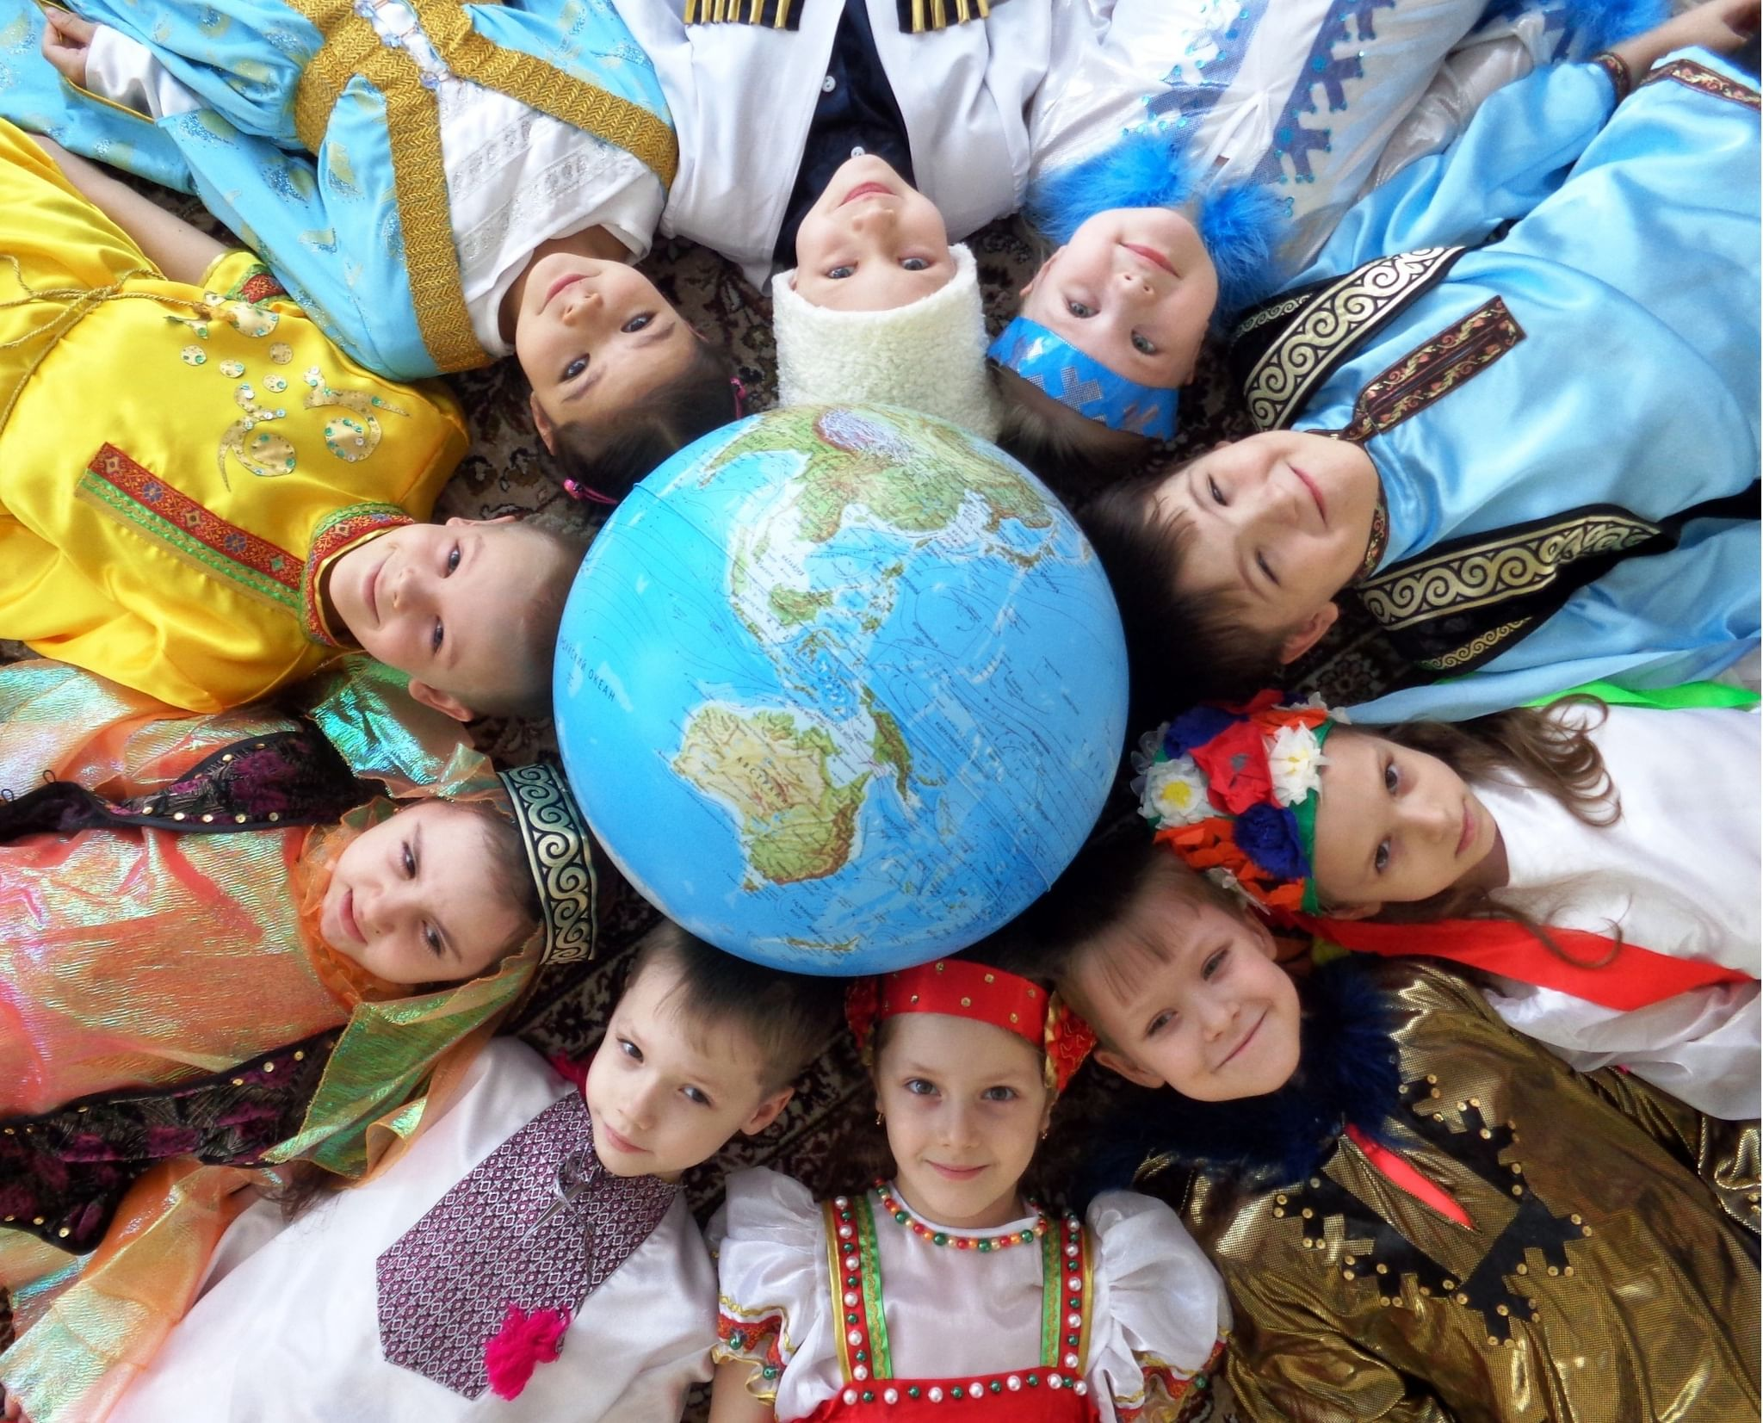
(текст беседы)
Подготовила ведущий библиотекарь
Мелихова Л.И.

п. Виноградный
2023 год

Цель мероприятия:
- развитие чувства патриотизма,
- воспитание культуры общения,
- формирование толерантности и мирного принятия людей различных национальностей.

Текс беседы:
Добрый день, дорогие друзья! Мы все с вами живем в одной большой стране – России. Мы – россияне! Наша родина Россия – самое большое государство мира. Её население составляет 146447424 человек (по этому показателю страна занимает 9 место по численности населения). В России проживают представители более 160 национальностей, которые говорят более чем на 100 языках. Много людей живет в нашей стране, много народов, но все они живут единой семьей, помогают друг другу. Жители России исповедуют различную религию: 73,3% – христиане, 10% исповедуют ислам, 0,2% – иудаизм, 0,2% – народные верования, 0,1% – буддизм и 16,2% – атеисты.

- Скажите, ребята, представители каких национальностей проживают в нашем поселке Виноградный?

- Замечательно! Очень часто на вопрос: «Где ты живешь, или где ты родился?», мы слышим разные ответы. Например, расскажите, ребята, где родились вы? (Ответы)
- Но если мы отвечаем на вопрос о своем месте жительства, мы отвечаем одинаково – «Мой адрес – Россия!». Страна Россия – это наша большая Родина. Родина наша там, где мы родились. Но, Россия большая, а часто говоря о родине, мы говорим о нашей малой родине.
Вот, например, З. Александрова писала:
«Если скажут слово «родина»,
Сразу в памяти встаёт
Старый дом, в саду смородина,
Толстый тополь у ворот.
У реки берёзка-скромница
И ромашковый бугор…
А другим, наверно, вспомнится
Свой родной московский двор…».
А Э Асадов говорит так:
«…если б тогда у меня примерно
Спросили: какой представляю я Родину?
Я бы сказал, наверно: -
Она такая, как мама моя!
А после я видел тебя иною,
В свисте метельных уральских дней,
Тоненькой, строгой, с большой косою -
Первой учительницей моей.
Жизнь открывалась почти как в сказке,
Где с каждой минутой иная ширь,
Когда я шёл за твоей указкой
Всё выше и дальше в громадный мир!»
А для В. Бокова Россия другая:
«Россия в сердце не случайна,
Я исходил её пешком.
Она гремит во мне ключами,
Шумит весенними ручьями,
Над гнёздами орёт грачами,
Трубит пастушеским рожком.
Россия! Я тебе обязан.
Ты вся, как церковь, на виду.
Твоей рукой, как сноп, я связан,
Поставлен в общую скирду!
Служу тебе и днём и ночью,
Что тяжко, это ничего.
Своим словесным узоречьем
Ложусь я на твоё чело!»
И вот в этой великой России живут 160 национальностей, говорящих на более чем 100 языках. Да русских больше всего. Но значит ли это, что мы главные и можем повелевать другими?
А что будет, если каждая национальность нашей страны станет считать свою нацию самой-самой?
Правильно ребята! Все наши народы соединяет дружба. Люди порознь не сделают того, что можно сделать вместе. Один посадит дерево, а все вместе – сад. Один успеет положить только кирпич, а у тех, кто вместе взялся за дело, уже Дом готов!
Недаром у нас очень много пословиц и поговорок о дружбе. А какие пословицы и поговорки о дружбе знаете вы? (ответы)

Пословицы и поговорки о дружбе.
- Без беды друга не узнаешь.
- Без друга в жизни туго.
- Без друга, который потерян, плохо, но плохо и с другом, который неверен.
- Без хорошего друга не узнаешь своих ошибок.
- Бедный знает и друга и недруга.
- Был бы друг – будет и досуг.
- Будешь работать вместе с друзьями, сердце станет сильным, как у льва.
- Бойся обидеть друга и выдать тайну врагу.
- Верному другу цены нет.
- Все за одного, а один за всех, тогда и в деле будет успех.
- Всякий выбирает себе друга по своему нраву.
- Врагу не кланяйся, а для друга – жизни не жалей.
- Вода у друга лучше, чем у врага – мёд.
Вот как о дружбе говорили знаменитые люди:

Для истинных друзей
Ты жизни не жалей,
Но отличить умей,
От недругов друзей.
М. Джалил.
Друзей познаешь лишь тогда
Когда к тебе придет беда.
Н. Хосраев.
Береги, щади неприкосновенность, уязвимость, ранимость, другого человека.
Не причиняй людям зла, обиды, боли, тревог и беспокойства.
В.А. Сухомлинский.
В крепкой дружбе наша сила
Дружбе – слава и хвала.
Истинные друзья ничего не требуют один от другого во имя дружбы, но делают друг для друга все, что могут.
В. Г. Белинский
Какие правильные, выверенные временем слова!
Ребята, вы все учитесь в одном классе?
А скажите, можно ли о вашем классе сказать – вот дружный класс?
То есть, вы все друзья? Или кто-то дружит против кого-то?
Итак, мы с вами поняли, что дружба может быть личная и коллективная.
Перед вами, ребята, 2 плаката и карточки. Я хочу, чтобы вы взяли карточки и написали, какими качествами должен обладать ваш личный друг, и прицепить ее на 1 плакат. А на других карточках написать качества дружного коллектива и прицепить их на 2 плакат.
Давайте посмотрим, чем же они отличаются?
Знаете, ребята, у поэта Е. Евтушенко есть прекрасное стихотворение «Люди сильны друг другом».
… Люди сильны друг другом,
Так, словно Севером – юг,
Так, словно пахарь – плугом,
Так, словно пахарем – плуг,
Люди сильны друг другом.
Что равнодушья мерзей?
Люди сильны испугом
Вдруг потерять друзей.
И в заключение нашей беседы я хочу пожелать, чтобы у каждого из вас был настоящий друг. И в классе чтобы вы были товарищами и любое дело делали вместе, а не против кого-то. И закончу я нашу беседу словами поэта Алима Кешокова:
«Хочу я, чтоб добро к тебе пришло,
Как свет весенний, как тепло костра:
Пусть для тебя источником добра
Не станет то, что для другого зло.»

Источники информации:
https://nsportal.ru/detskii-sad/vospitatelnaya-rabota/2021/10/21/poslovitsy-i-pogovorki-o-druzhbe
http://gcbs.ru/cbs/lib/ped/stichi_rodina/stihi.htm
https://nsportal.ru/shkola/vneklassnaya-rabota/library/2021/11/10/beseda-v-druzhbe-narodov-edinstvo-rossii-09-11-2021
https://infourok.ru/klassnyj-chas-v-druzhbe-narodov-edinstvo-rossii-5020854.html?ysclid=lob9ax65l9177515909

